mijnplein  verwonderwijs in Salland | 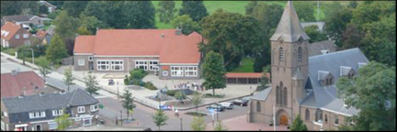
Open Huis
woensdag 22 januari 2025.
van 9.00-11.30u

U kunt de school vrij binnenlopen. Er is geen speciaal programma.
Juist dan kunt U zien hoe het gaat in de groepen.

+
Aanmelding
nieuwe leerlingen

Het gaat om kinderen die in de periode van 1 januari 2025 tot 1 oktober 2026 vier jaar worden.

U wordt ontvangen door de directeur en/of leerkrachten van groep 1-2. Een korte kennismaking is onderdeel van de aanmelding en u krijgt een rondleiding en u ontvangt een schoolgids.

Bij de aanmelding wordt u als ouder/verzorger verzocht de juiste persoonsgegevens van uw kind mee te nemen, zoals het burgerservice nummer (BSN)

Bent u verhinderd, het is altijd mogelijk om telefonisch een afspraak te maken: 0572-321565

